1. 【報價單】報價資訊與類別三再整併。

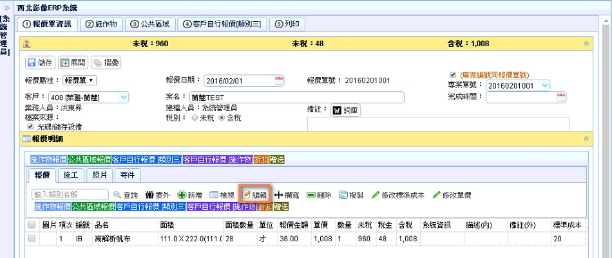

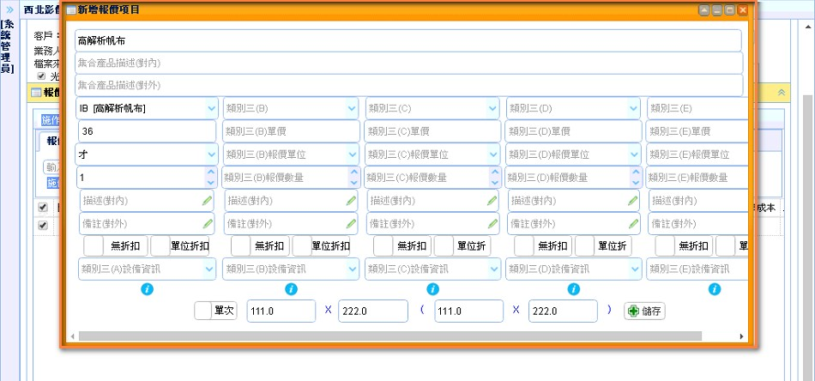

1. 【報價單】含稅回推單價、稅金。

含稅

0.jpg

面積111\*222/900=27.38≒28（才）

28（才）\* 36=1008（含稅）

反推未稅價 1008/1.05=960 反推稅金：1008-960=48

未稅

0.jpg

面積111\*222/900=27.38≒28（才）

28（才）\* 36=1008（未稅）

1008\*0.05=50.4≒50（稅金）

1008（未稅）+50（稅金）=1058（含稅）

1. 【報價單】欄位最適欄寬

預設為No Fit

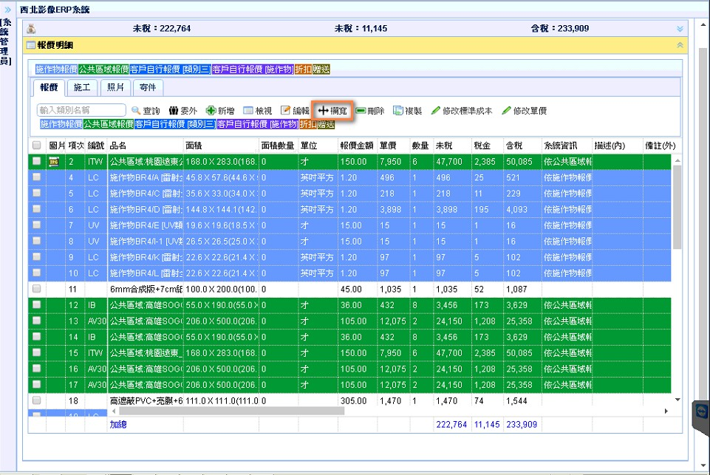

Fit後的結果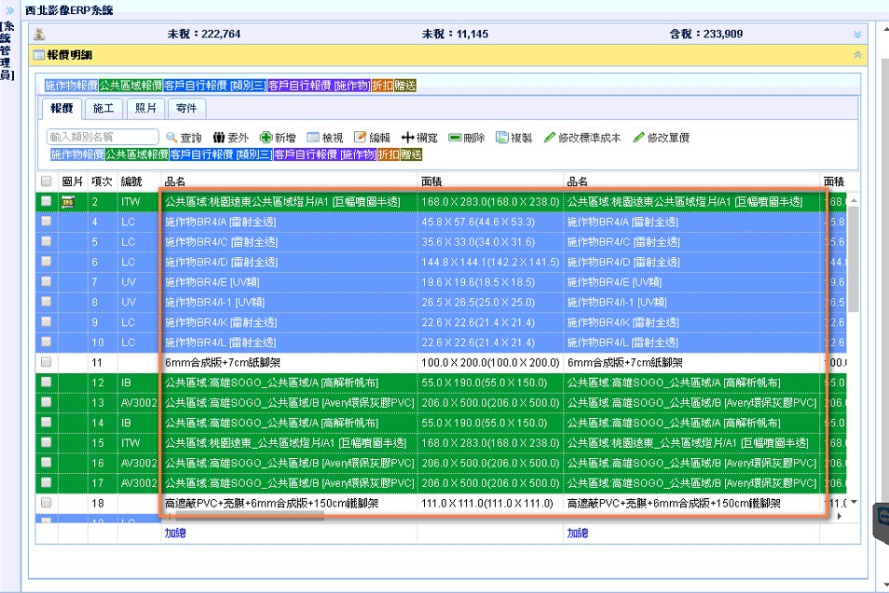

1. 【報價單】每個欄位皆可預覽完整資料

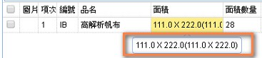

1. 【報價單】客戶自行報價的份數與報價資訊一致

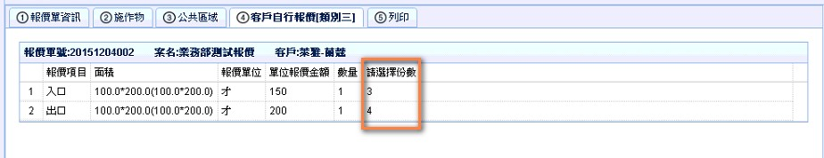

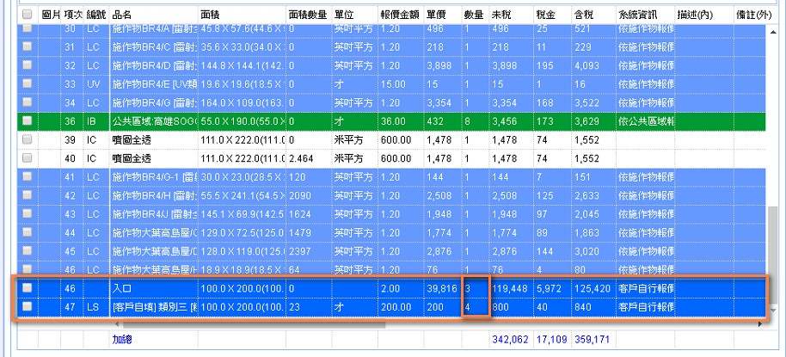

1. 【報價單】報價單只有上下scroll bar，無左右scroll bar。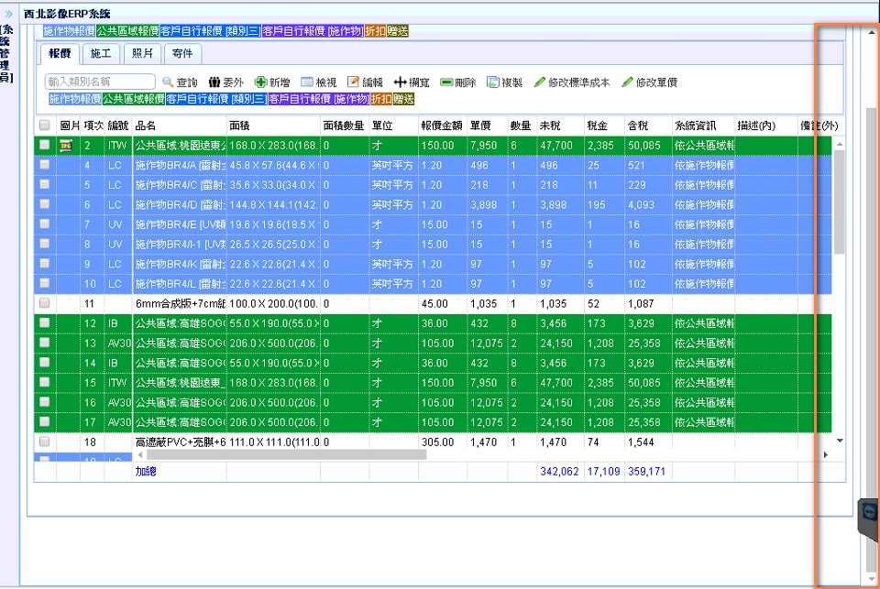
2. 【報價單】對內、外備註，儲存有問題。

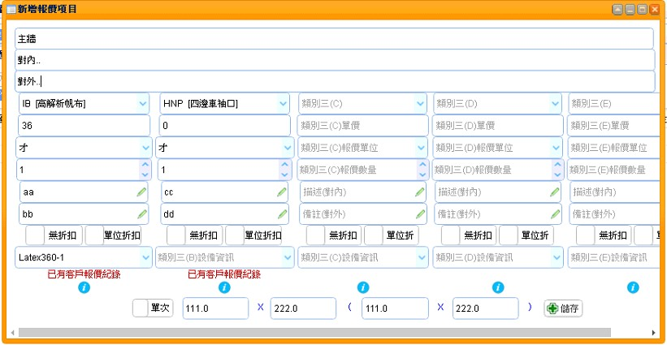

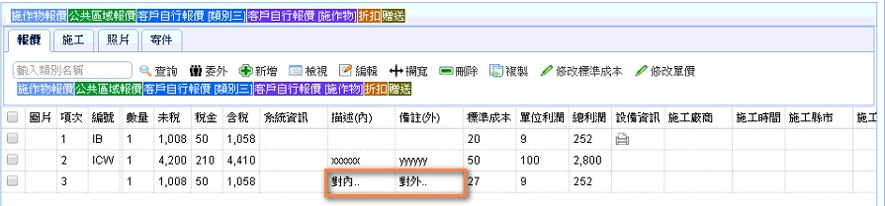

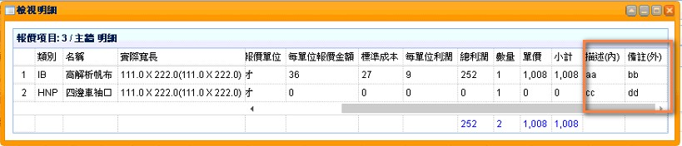

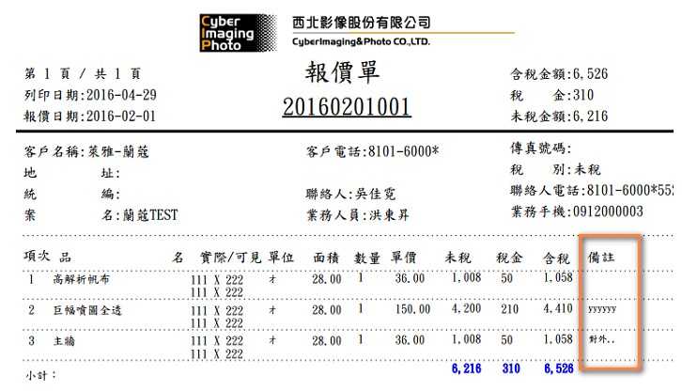

1. 【報價單】報價單列印的單價、未稅、稅金、含稅加總。

